Listák 2.

Adományok
A mai feladatban beolvasunk egy jótékony célra érkező felajánlásokat, kiszámítjuk az összegüket, majd kiíratjuk a három legnagyobbat:
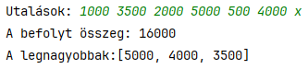
Eközben gyakoroljuk a listák használatát.


Lista elemeinek beolvasása
Először be kell olvasnunk a billentyűzetről a lista elemeit.
Nem tudjuk előre, hogy hány számot fognak beírni, ezért egy egész számokból álló listát fogunk alkalmazni.
Mivel a lista elemei csak objektumok lehetnek, ezért az egész számokat be kell csomagolni az Integer osztály példányaiba.

Kezdj egy új projektet adomanyok néven! Hozz létre a Main osztályban egy utalasok nevű, Integer típusú elemekből álló listát!
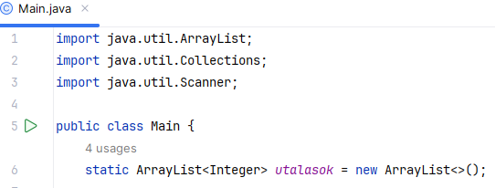
A program csak egyszer kérdezi meg az utalásokat, de a kérdés után akárhány utalást beírhatunk szóközökkel, tabulátorokkal és sorvégjelekkel (Enterekkel) elválasztva. A számsorozat végét egy olyan karakterrel jelezzük, amely nem értelmezhető számként vagy elválasztójelként. A fenti példában ez az x.
A beolvasáshoz felhasználjuk a Scanner osztály hasNextInt() metódusát, amely jelzi, hogy a bemeneten a következő karakterek értelmezhetők-e egész számként vagy elválasztójelként. Az Enter megnyomása után vár a további karakterekre.
Ahogyan az előző leckében tanultuk, a listához az add() metódussal lehet újabb elemet hozzáfűzni.
A beolvasást így valósítjuk meg:
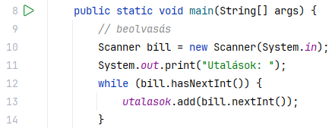

Az összeg meghatározása
Az utalások összegének meghatározását egy egyszerűsített for ciklussal végezzük el, amely a lista összes elemét hozzáadja az osszeg változóhoz:
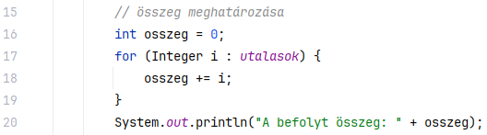
Írd be, majd próbáld ki a programot!

Listák rendezése
A listák rendezéséhez a Collections osztály sort() metódusa használható. A fordított sorrendet a Collections.reverseOrder() metódussal adhatjuk meg (mint a tömböknél). Ezért importáltuk a program elején a Collections osztályt.
Rendezzük csökkenő sorrendbe az utalasok listát:

Listák másolása, részlisták
A listák nem másolhatók úgy, hogy egy változót egyenlővé teszünk a lista nevével. Ha például ezt írnánk:
masolat = utalasok;
akkor mindkét változó ugyanarra a listára mutatna.
Ehelyett létre kell hozni egy új listát, és az inicializálásnál a zárójelek között meg kell adni az eredeti listát:
masolat = new ArrayList<>(utalasok);
Most azonban nem a teljes listát szeretnénk egy új listába másolni, csak az első három elemét. Ilyen részlistát a subList() metódussal tudunk előállítani. Például:
utalasok.subList(0, 3)
Ez a kifejezés egy olyan részlistát állít elő, amely az utalasok lista 0. elemével kezdődik, és a 3. elem már nincs benne. Vagyis a 0., az 1. és a 2. elem lesz benne. (Ez az első három elem.)
Ennek alapján így tudjuk kimásolni az utalások lista első három elemét a másolat listába:
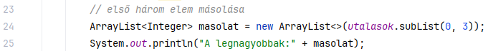
Utána ki is íratjuk őket. Próbáld ki!

Önálló feladatok
- Egészítsd ki a programot úgy, hogy írja ki a legkisebb adományt is!
- Egészítsd ki a programot még azzal is, hogy ha 0-nál több adomány érkezett, akkor írja ki az átlagukat is, két tizedesjegyre kerekítve!
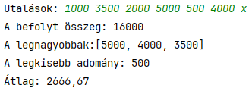

Segítség a megoldáshoz
Az alábbi táblázatban kiegészítettük a múltkori összefoglalót a legfontosabb listákkal kapcsolatos műveletekről:
Példa | Leírás
lista.add("Mosogatás") | Hozzáadja a Mosogatás elemet a lista végéhez.
lista.add(1,"Vasalás") | Beszúrja az 1-es indexű elem elé a Vasalás elemet.
lista.set(1,"Főzés") | Átírja az 1-es indexű elemet Főzésre.
lista.get(1) | Megadja a lista 1-es indexű elemét.
lista.remove(2) | Törli a 2-es indexű elemet.
lista.size() | Megadja a lista elemeinek számát.
lista.subList(1,4) | Részlista az 1-től a 3-as indexű elemig  (a 4-es indexű már nincs benne!)

